Основы сценической речи (Художественное слово)
- Повторение дыхательной и артикуляционной гимнастики.
- Повторение упражнения «Робин Бобин». (Бег на месте, руки поочередно активно выбрасываются вперед, на каждый слог. После окончания упражнение глубокий вдох с руками наверх) Проделывать это упражнение 3-4 раза.

Робин Бобин Барабек
Скушал сорок человек,
И корову, и быка,
И кривого мясника,
И телегу, и дугу,
И метлу, и кочергу,
Скушал церковь, скушал дом,
И кузницу с кузницом.
А потом и говорит:
« У меня живот болит!»

- Звукоряд гласный (данное упражнение отрабатывается с мясом. На каждый слог мяч побрасывается вверх, так же можно кидать его в стенку, или в руку. Упражнение выполняется медленно, со временем темп увеличивается)
И-Э-А-О-У-Ы
Упражнение на силу звука
Би би би би биП Ви вив и ви виФ Ги ги ги ги гиК Ди ди ди ди диТ
Бэ бэ бэ бэ бэП Вэ вэ вэ вэ вэФ Гэ гэ гэ гэ гэК Дэ дэ дэ дэ дэТ
Ба ба ба ба баП Ва ва ва ва ваФ Га га га га гаК Да да да да даТ
Бо бо бо бо боП Во во во во воФ Го г ого го гоК До до до до доТ
Бу бу бу бу буП Ву ву ву ву вуФ Гу гу гу гу гуК Ду ду ду ду дуТ
Бы бы бы бы быП Вы вы вы вы выФ Гы гы гы гы гыК Ды ды ды ды дыТ

ЗизизизизиС Жи жи жи жи жиШ
ЗэзэзэзэзэС Жэ жэ жэ жэ жэШ
ЗазазазазаС Жа жа жа жа жаШ
ЗозозозозоС Жо жо жо жо жоШ
ЗузузузузуС Жу жу жу жу жуШ
Зы зы зы зы зыС Жы жы жы жы жыШ

- «Прыжки со скакалкой».
Легко прыгаем на месте, работая с воображаемой скакалкой, и говорим стихотворение «НАСТИГАЮ», побрасывая каждый слог. Во время прыжка движение рук совпадает со слогом. Каждый слог, подкидываемый вверх, как мячик, рождается естественно и непринужденно, возникает естественная опора звучания, естественный тон разговорной речи. Такое легкое подбрасывание звука помогает найти и укрепить центр голоса, тренируя дыхание. Это один из приемов избавления от завышенности или заниженности голоса. Брюшные мышцы побрасывают вверх диафрагму, расширяя ребра, выбрасывают звук. Нельзя допускать дыхательной и физической перегрузки. Делайте перерывы, если тяжело или задыхаетесь.

После того, как вы пропрыгали и проговорили стихотворный текст «НАСТИГАЮ», останавливаемся и произносим длинную чистоговорку. Следим за ровностью дыхания и звучания:
Щепетильный товарищ Щеткин чрезвычайно тщательно щурился на изящную уборщицу Шуру (вдох). Если бы Щепетильный товарищ Щёткин ещё более тщательно щурился на изящную уборщицу Шуру (вдох), то изящная уборщица Шура ущепнула бы Щепетильного товарища Щёткина за щеку.

Скороговорки.
Отрабатывать скороговорки, сосредоточившись на согласных звуках «П» и «Б».
1. Барабаны барабанят - Ритм! Барабана! Барабана! Ритм! Бой! Барабана! Барабана! Бой!
2. Повар Петр и повар Павел. Пётр пек, а Павел парил.
3. Протокол про протокол протоколом запротоколировали.
4. В представительстве предстоить поговорить об отправлении, в парламенте предстоить поговорить об отправлении. С представителем предстоит поговрить об отправлении, с президентом предстоит поговорить об отправлении. Поговорить об отправлении, поговорить об отправлении.
5. Лежали пакет с попкорном и пакет из-под попкорна. Пропали пакет с попкроном и пакет из-под попкорна из-под попкорна. Искали пакет с попкорном и пакет из-под попкорна. Достали пакет из-под попкорна и пакет с попкорном.
6.Шли три попа, три Прокопья попа, три Прокопьевича, говорили про покупки, про торги да про подкрупки:
-Расскажите про покупки,
-Про какие про покупки?
-Про покупки, про покупки, Про покупочки мои.
- Про крупу, да про подкрупки?
-Про крупу, да про подкрупки. Про подкрупки, про подкрупки, про подкрупочки мои!
А на встречу шли три пекаря, три Прокопия пекаря, три Прокопьевича. Говорили про пекаря, про Прокопия пекаря, про Прокопьевича, про Прокопиху и маленьких Прокопьиных Прокопенят.
7. Продал поп Прокоп полчетверти четрика гороха без червоточины, полпогреба овса и пшеницы да полколпака гороха и чечевицы.
8.Побегу, побегу, побегу. Побегу по побегам бамбука. Побегу, прокричу: - Я бегу! Я бегу! Я бегу по побегам бамбука! По побегам бамбука, по побегам бамбука, я бегу по побегам бамбука! - В спину мне прокричат, прокричат, прокричат: - Ты бежись по побегам бамбука? Ты бежишь по побегам? Ты бежишь по побегам? Ты бежишь по побегам бамбука? Я отвечу: - Бегу! Я отвечу: - Бегу! Я бегу по побегам бамбука! И еще побегу, и ещё побегу, побегу по побегам бамбука!

Основы сценической речи для старших.

- Повторение дыхательной и артикуляционной гимнастики по музыку.
- Упражнение: произносите медленно и слитно: (выбрать для себя те сочетания букв, которое кажутся Вам полезными и выучить, но проговаривать все буквы!)
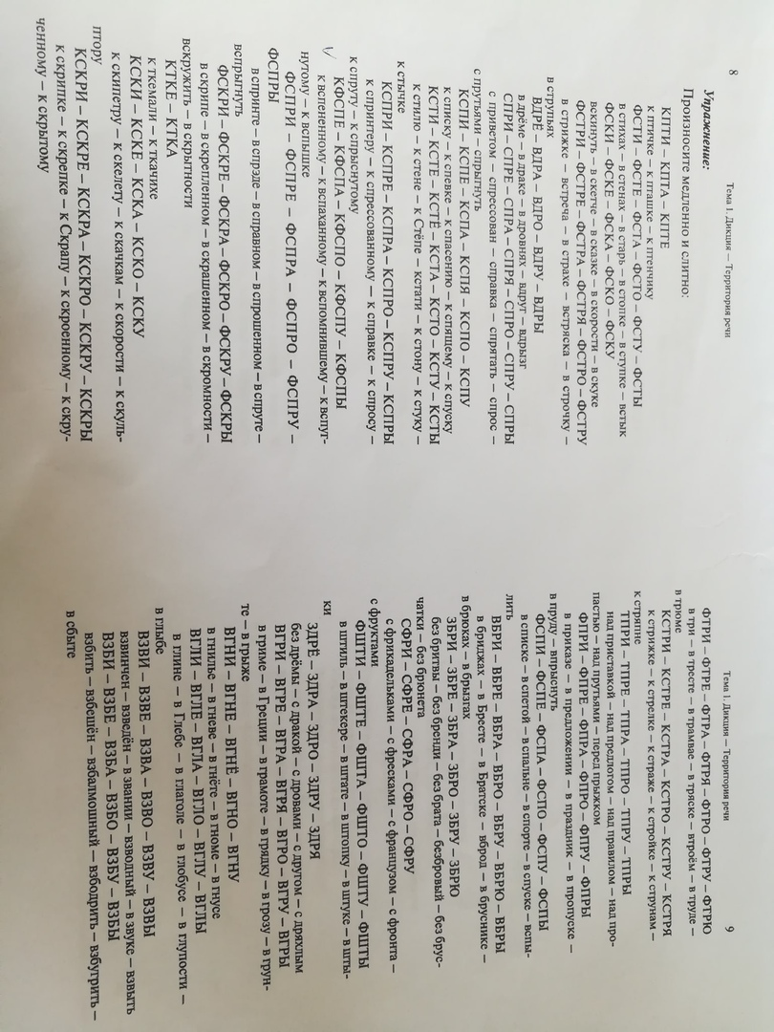
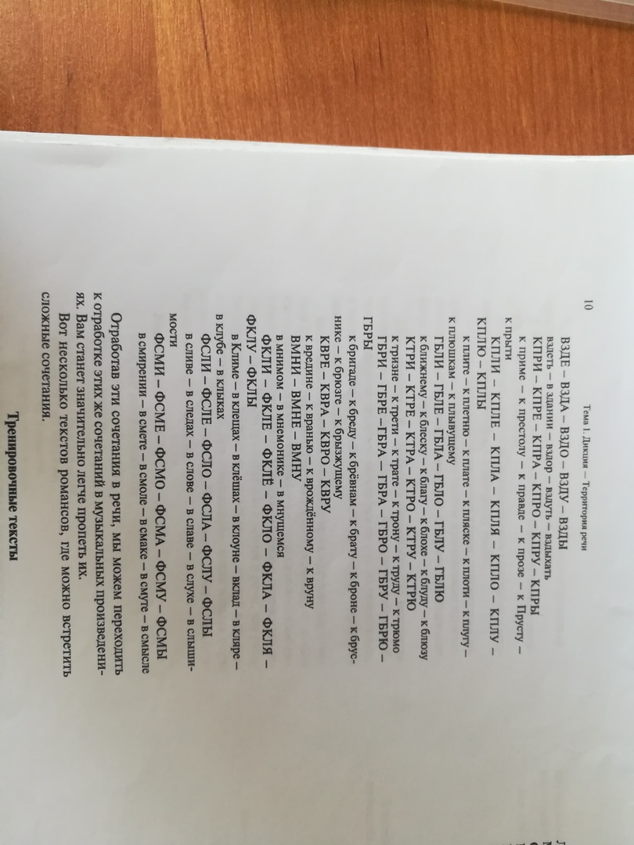
- Стихотворение «Чёрный принц» с акцентами на глухие и звонкие согласные в начале и конце слова.
- Скороговорки:
- Уля ли я ли, Оля ли я ли, Аля ли я ли, Эля ли я ли или я Ирина?
- Лепетуньи лепетали, лопотуньи лопотали.
- Регулировщик из Лигурии ловко регулировал регулировочной палочкой.
- Лекарь-ларинголог, ловко лавируя в ларингологии, легко излечивал ларингиты. Лекарь-стоматолог, ловко лавируя в стоматологии, легко излечивал стоматиты.
- –Видели ли Лидию?
Полили ли лилию?
Полили ли лилию?
Полили, иль нет?
- Видели ли Лидию?
Лидию мы видели.
Полили ли лилию?
Полили, мой свет.

- Упражнение «Так Вслышиваются…». На ударный слог идет бросок мячика в пол или в стену. Произносим текст очень медленно, специально утрируя произношение согласных в начале и в конце слова. После этого в быстром темпе произносим весь текст.

